**Пригород**

**23.06.2023**

**Как самозанятые могут повлиять на размер будущей пенсии?**

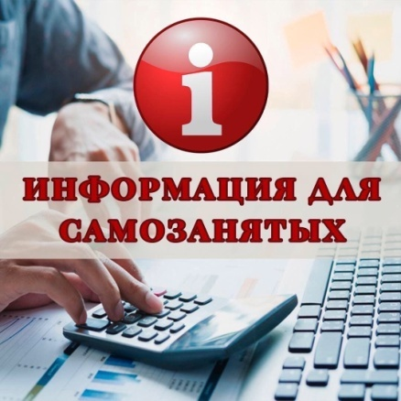 Самозанятые граждане вправе не уплачивать страховые взносы на обязательное пенсионное страхование. Физические лица и индивидуальные предприниматели не признаются плательщиками страховых взносов за период применения специального налогового режима «Налог на профессиональный доход», в этот период не формируются пенсионные права.

Для того чтобы иметь возможность формировать пенсионные права, законодательством предусмотрена возможность добровольной уплаты взносов на пенсию. Это позволит отразить период деятельности в общем стаже и накопить пенсионные коэффициенты.

Не менее 15 лет страхового стажа и 30 индивидуальных пенсионных коэффициентов (ИПК) потребуется накопить за трудовую жизнь тем, кто хочет выйти на пенсию после 2025 года. ИПК зависят от суммы страховых взносов, которые уплачены. Если ИПК или стажа не хватает, выход на пенсию придется отложить, даже если наступил пенсионный возраст.

Порядок вступления в правоотношения по ОПС утвержден Приказом Минтруда России от 31.05.2017 № 462н.

Первый шаг это необходимо зарегистрироваться в Социальном фонде в качестве лица, добровольно вступившего в правоотношения по обязательному пенсионному страхованию. Сделать это можно в личном кабинете на сайте СФР или портале Госуслуг, в приложении налоговой службы «Мой налог», а также лично в клиентской службе ОСФР по Красноярскому краю или воспользоваться услугами почтовой связи.

Второй шаг для формирования пенсионных прав – это уплата страховых взносов. Гражданин сам решает, какую сумму взносов перечислить на свой пенсионный счет в текущем году (но не ниже минимального размера в год), а также как производить уплату: разом или несколькими платежами. Размер МРОТ (минимального размера оплаты труда) ежегодно утверждается Правительством Российской Федерации.

Всю дополнительную информацию по уплате дополнительных страховых взносов на обязательное пенсионное страхование и реквизиты для уплаты вы можете уточнить на странице Отделения СФР по Красноярскому краю <https://sfr.gov.ru/employers/general_information/selfemployed/brief/>.

Рабочая группа по снижению неформальной

занятости на территории Березовского района